Mulo-A Examen 1968 Meetkunde Algemeen

Opgave 1.

AB is middellijn van een cirkel met middelpunt M.
De straal van de cirkel is gelijk aan 5.
Koorde BC is gelijk aan 8.
Op het verlengde van AC ligt D zo, dat AC : CD = 3 : 2.
DB snijdt de cirkel in E.
Bereken BE

Opgave 2.

In trapezium ABCD (DC//AB) is DC = BC.
DH is de loodlijn uit D op AB (H ligt op AB).
BQ is de loodlijn uit B op AD (Q ligt op AD).
BQ snijdt DH in S zo, dat HS = SD.
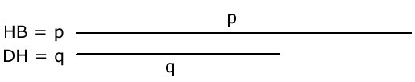

Construeer trapezium ABCD.

Opgave 3.

In ABC is AB > AC.
Op AB ligt D zo, dat AD = AC.
De bissectrice van A snijdt BC in E.
De lijn door D evenwijdig aan AC snijdt BC in S.

Bewijs: a)
b)
c)

